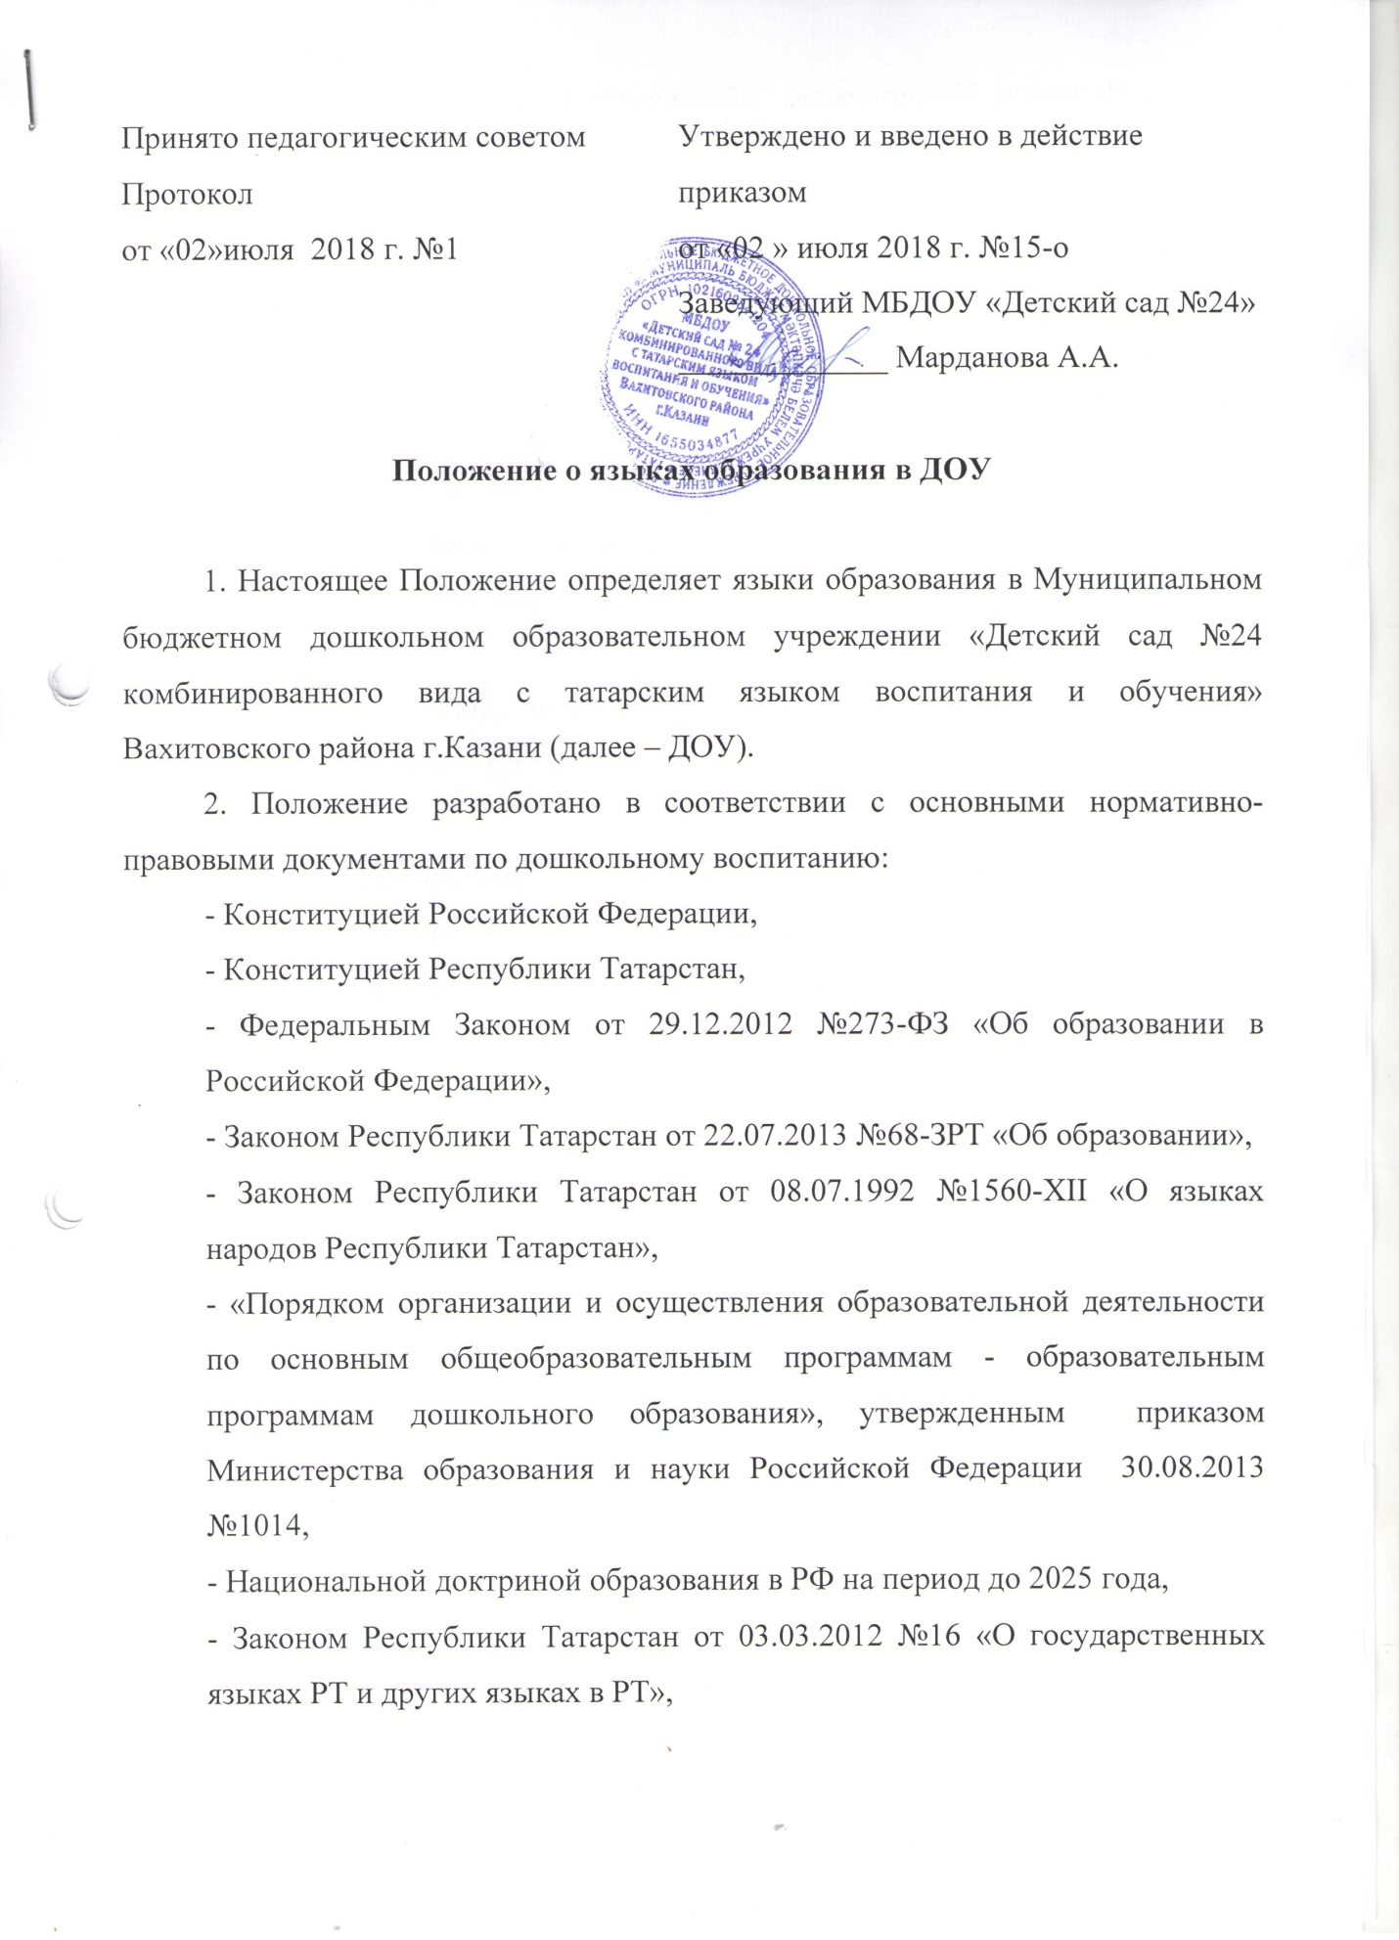

- Приказом Министерства образования и науки Республики Татарстан от 29.06.2001 №463 «О мерах по улучшению изучения родного, татарского, русского языков в ДОУ»,
- Постановлением Министерства образования и науки Республики Татарстан от 19.08.2016 №570 «Концепция развития национального образования в Республике Татарстан до 2030 года»,
- Уставом ДОУ.
3. Образовательная деятельность, воспитание и обучение в ДОУ при реализации общеобразовательной программы дошкольного образования осуществляется на государственном языке Российской Федерации, с учетом мнения родителей на родном языке.
4. Наружное и внутреннее оформление ДОУ (вывески, указатели, наименования помещений, названия стендов и т.д.) обеспечивается на двух государственных языках Республики Татарстан.
5. Перспективное и календарно–тематическое планирование образовательной деятельности и иная документация, связанная с реализацией учебно-методического комплекта, ведётся на родном и русском языках.
6. Информация о принятых в ДОУ языках образования размещается на официальном сайте учреждения в сети Интернет (edu.tatar.ru).
7. Мероприятия, проводимые в ДОУ, организуются на родном и русском языках в зависимости от их целей, тематики, целевой аудитории и иных факторов.

